Bir keresinde okul uzun süre tatil olduğu için böyle şeyler hazırlamıştım

Peki şimdi ne yapacağız?
Önce bir yerden bilgisayarımıza SPSS programını indireceğiz. Eski ya da yeni versiyonu olabilir. Sanırım Bilgi İşlem için indirmiştiniz. İndirme konusunda ben biraz başarısızım.

Programı açtığımızda sol altta şunları göreceğiz:
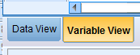
Önce Variable View’de veri tabanımızı oluşturacağız. Sonra Data View kısmına anketlerimizi gireceğiz.
Önce Variable View kısmına tıklayalım.
Diyelim ki anket sorularımız şöyle:
- Yaşınız nedir? ………………………..
- Kaçıncı sınıfta okuyorsunuz?
  - 1
  - 2
  - 3
  - 4
- Yılda kaç kitap okursunuz/bitiriyorsunuz?
  - 20 ve üstü
  - 12-19 arası
  - 6-11 arası
  - 2-5 arası
  - 1 ya da hiç
- Mezun olunca ne yapmayı düşünüyorsunuz (bir seçenek işaretleyiniz)?
  - Akademisyen olmak için çalışmayı
  - KPSS’ye hazırlanıp memur olmayı
  - Sivil Toplum Örgütlerinde çalışmayı
  - Araştırma ve danışmanlık şirketlerinde çalışmayı
  - Dershane ya da başka özel şirketlerde iş bulup çalışmayı
  - Henüz karar vermedim/bilmiyorum
  - Diğer……………………………..
Şimdi bu sorular ışığında veri tabanımızı oluşturalım. Variable View kısmındaki ilk sütuna soruyu hatırlatıcı bir isim veriyoruz. 4. Sorudaki açık uçlu “diğer” seçeneği için ayrı bir satır da oluşturuyoruz çünkü o da ayrı bir soru gibi işlem görecek
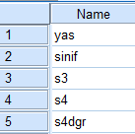
İkinci sütuna (type) geçelim. Sorularımızın yanıtları seçeneklerden oluşuyor ise bu sütunda “numaric” yazmalı. Ancak cevapları bir elle yazarak giriyorsak yani önceden belirlenmiş seçenekler yoksa ya da sayısal bir veri değilse string olmalı:
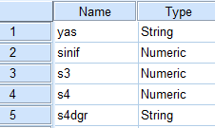
String yapabilmek için kutucuğun sağına tıklarız ve açılan pencereden “string”i seçip OK’a basarız.
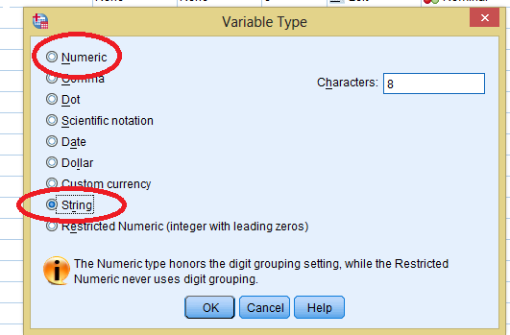
Gelelim üçüncü sütuna. Width sütunu o hücrede görünebilecek karakter sayısıdır. Bu nedenle String işareti koyduğunuz sorularda o kısmı 30’a falan çıkartın ki açık uçlu soruyu yazabilesiniz.
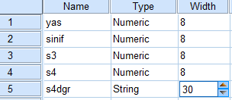
Beşinci sütuna geçelim. Buraya soruyu ifade eden bir cümle yazıyoruz:
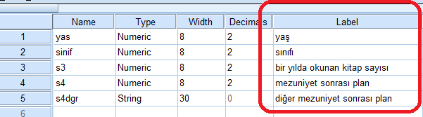
Gelelim en önemli sütuna (values). Buraya her bir sorunun seçeneklerini yazacağız. Örneğin üçüncü sorunun seçeneklerini birlikte yazalım:
Önce hücrenin sağına tıklıyoruz ki pencere açılsın.
Value boşluğuna “1” yazıp altına seçeneği yazıp ADD’e basıyoruz. Sonra 2, 3, 4 diye her bir seçeneği yazıp ADD’e basıyoruz ve seçenekler bitince OK diyoruz.
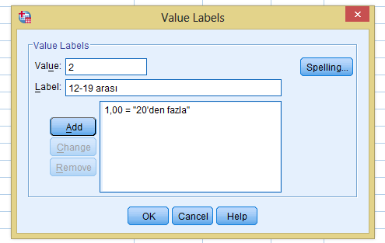
Dördüncü soru için de Value kısmına 1 yazıp Label’a “akademisyen olmak için çalışma” diyerek her bir seçeneği giriyor ve son bir seçenek olarak da “diğer” demeyi unutmuyoruz.
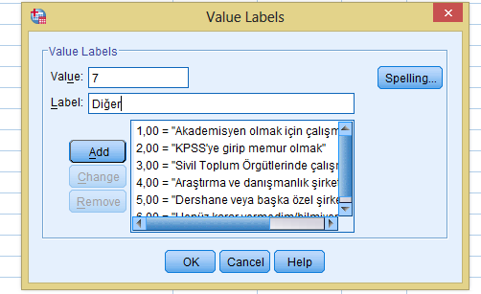
Missing sütununa geldik. Bazen her soru herkesi ilgilendirmez. Bu kişileri analizden çıkartabilmek için missing’e bazı sayılar yazar ve yeri geldiğinde onları kullanırız. Yani buraya yazdığımız sayıyı SPSS analiz yaparken dikkate almayacaktır. Bu sayı -1 olabilir 99 olabilir. Böyle pek kullanılmayan bir şey yaparız genelde. Siz de şöyle yapsanız yeter:
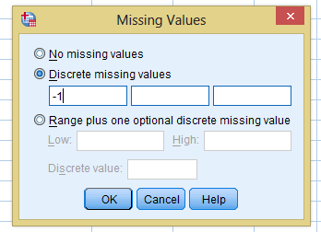
Örneğin ankette sadece kadınlara sorulan sorular varsa ve erkekler bu soruyu atlayacaksa (kaç kere hamile kaldınız gibi) o zaman erkeklerde o soruya geldiğimizde -1 diyip geçeceğiz.
BU KADAR YETER ARTIK ANKETLERİ GİRELİM (TABİİ SİZ BU İŞLEMLERİ HER SORU İÇİN YAPACAKSINIZ)
Şimdi sol alttan Data View’i seçiyoruz:
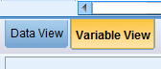
Birinci anketimizi elimize alalım ve her bir sütuna ilgili soruya verilmiş cevabı ekleyelim. String olan sorular için bunu elle yazarken numaric olan sorular için direk 1,2,3,4 diye bir rakama basarak ilgili yanıtın hücreye gelmesini sağlayabiliriz.
YANİ HER BİR SATIR BİR ANKET DİYE DÜŞÜNELİM. DENEYEREK YAPABİLİRSİNİZ.
Şimdi her bir soru için FREKANS TABLOLARI oluşturup bu tabloları ödevimize taşıyacağız.
Her bir tablonun altına birkaç cümle ile o tabloyu okumalıyız, neler anlattığını yazmalıyız.
Sonra üç tane ÇAPRAZ TABLO yapacağız ve ki kare (Chi square) testleri yapacağız. Bunların nasıl yapılacağı konusundaki bilgiler slaytta mevcut.

